**DESAIN APLIKASI SISTEM INFORMASI  
PEMINJAMAN DAN PENGEMBALIAN BUKU PERPUSTAKAAN**

**SMA 13 KOTA JAMBI**

Kelompok 3

Anggota :

1. Tarisa (F1E120002)
2. Jihan Rahman (F1E120003)
3. Valezza Juliani Arrafik (F1E120004)
4. Rifqiyah Ramadani (F1E120005)
5. Aisyah Sabrina (F1E120019)

* Login

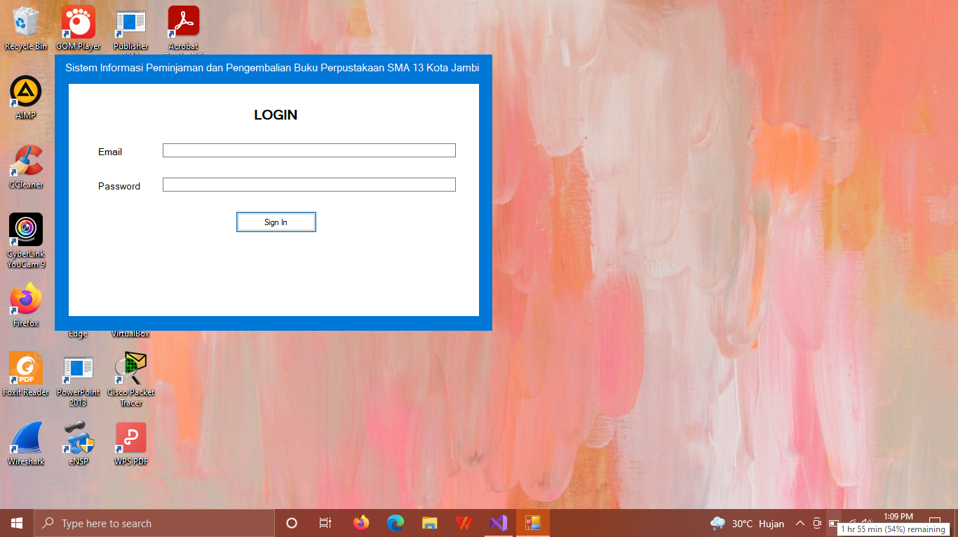

* Dashboard

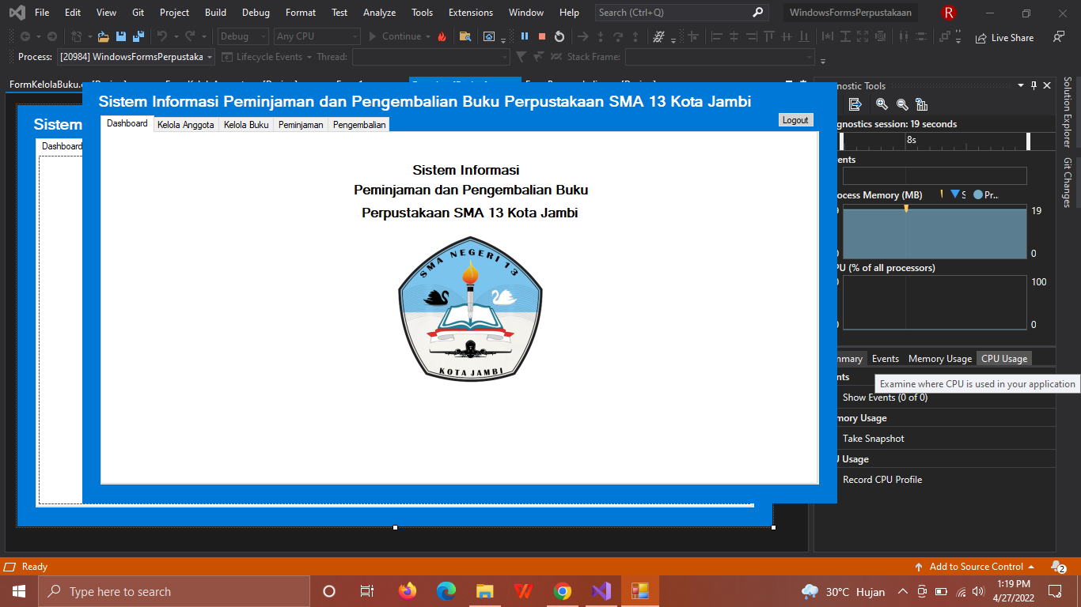

* Kelola Anggota

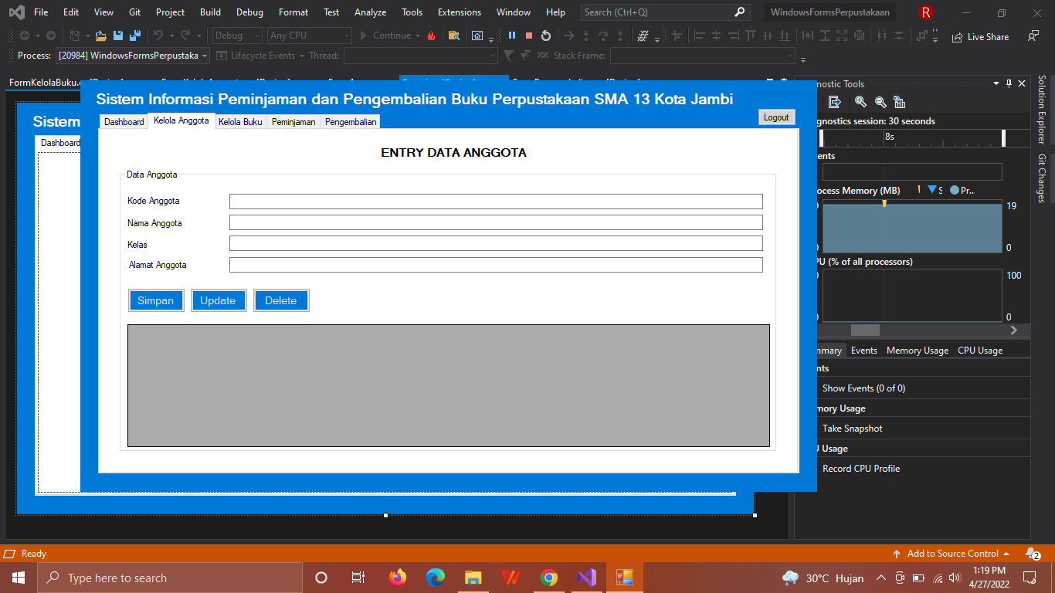

* Kelola Buku

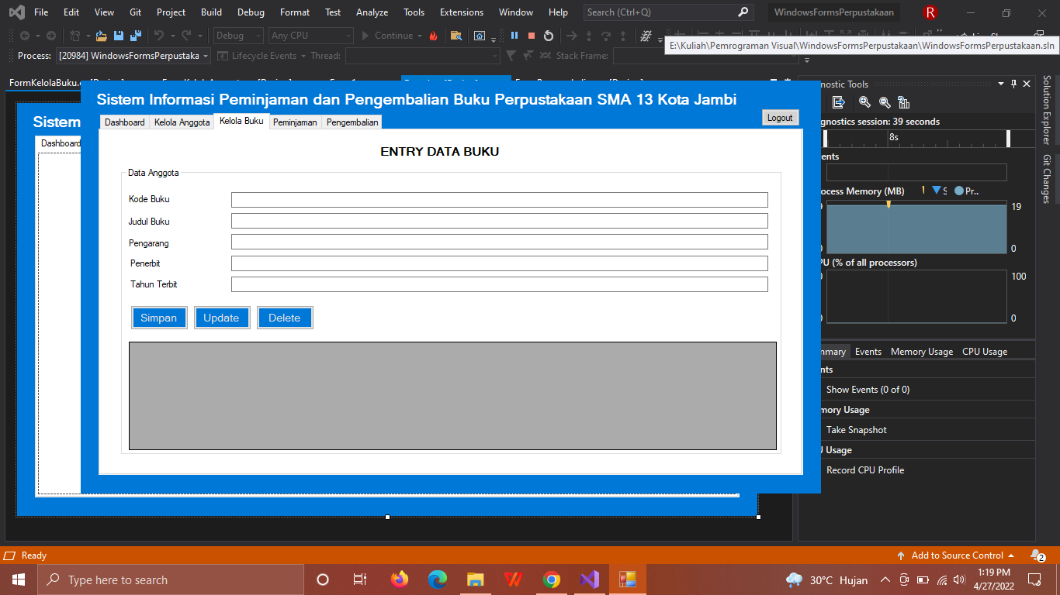

* Peminjaman

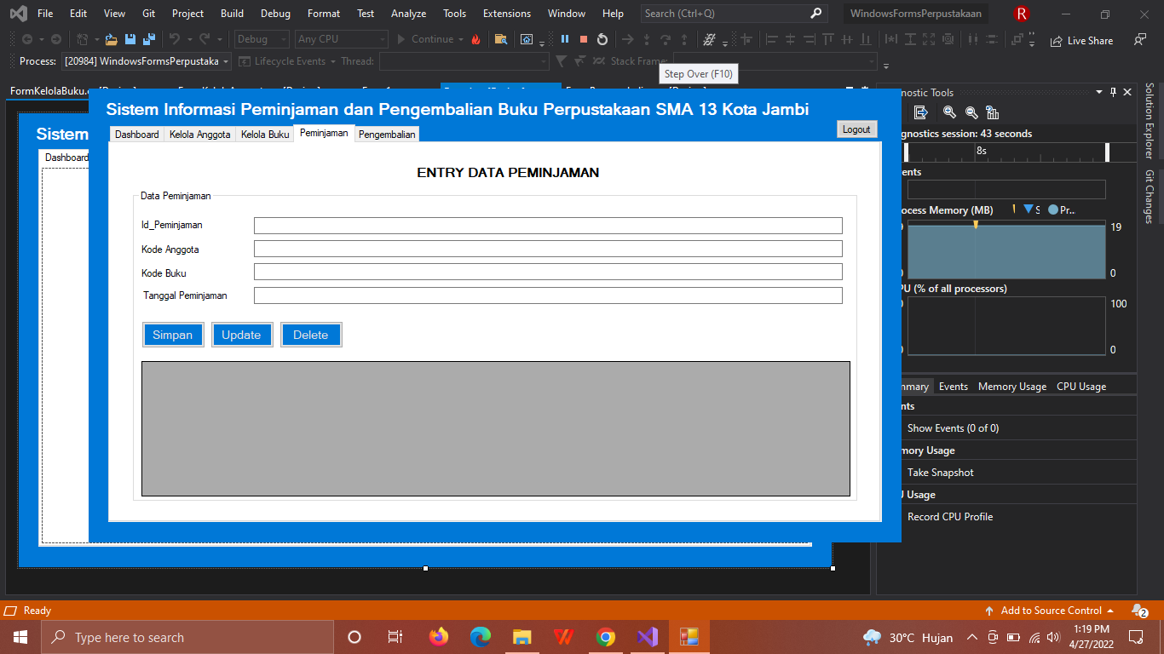

* Pengembalian

